МЕТОДИЧЕСКОЕ ОБЪЕДИНЕНИЕ КЛАССНЫХ РУКОВОДИТЕЛЕЙ

(2018 – 2019 учебный год)
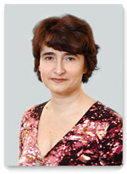
Маслова Галина Юрьевна
- Классный руководитель 11 «А» класса
- Учитель математики высшей квалификационной категории

Барулина Надежда Николаевна
- Классный руководитель 11 «Б» класса
- Учитель информатики высшей квалификационной категории
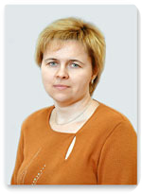
Перлова Наталья Васильевна
- Классный руководитель 9 «А» класса
- Учитель информатики высшей квалификационной категории

Гавриленко Галина Юрьевна
- Классный руководитель 9 «Б» класса
- Учитель математики высшей квалификационной категории

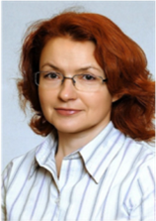
Шаткова Елена Васильевна
- Классный руководитель 10 «А» класса
- Учитель физики высшей квалификационной категории

Ожередова Елена Алексеевна
- Классный руководитель 10 «Б» класса
- Учитель истории и обществознания высшей квалификационной категории

